

Hallo Familie Muster,
zur Anschauung die Lüftungs- und Heiz- Temperatur- Kurve Ihres Wohnzimmers.
Messzeitraum: 25.10.2018 4:29:17 - 26.10.2018 23:39:27
Heizsystem und Umgebung: Gas Zentralheizung keine Nachtabsenkung
Raum | Thermostat -ventile | Stufe | Bausubstanz | Heizkörper | Fenster
Wohnzimmermit zwei Außenwände | Ja | 2 | Altbau nicht gedämmt | Konvektor unter dem Fenster „nicht zugestellt“ | Holz Thermopen 2 Fach verglast „Dicht“

Legende:
- Rot die Raumtemperatur in °C (Rechtes Lineal)
- Blau die relative Luftfeuchte in % (Linkes Lineal)
- Grüne Fläche die Abweichung der Luftfeuchte vom Idealwert von 50% Rel. Feuchte im Altbau (nicht gedämmt)

Bild 1 gesamter Messzeitraum:
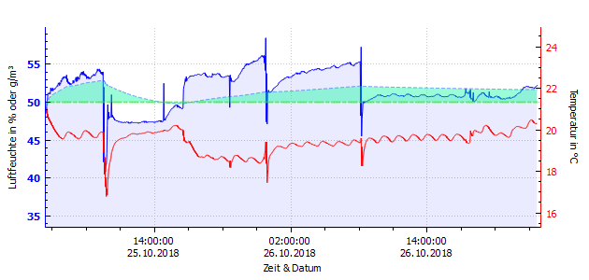

Bild 2 Detail Stoßlüften vorbildlich (26.10.18, 8:00Uhr - 12:00Uhr)
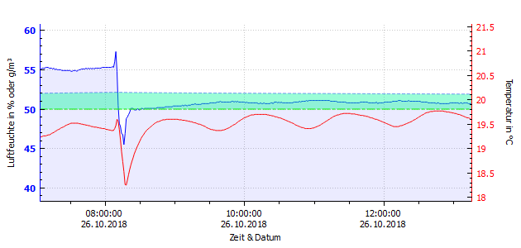

Bild 3 Detail Lüften TEUER (25.10.18 9:00Uhr - 17:00Uhr)
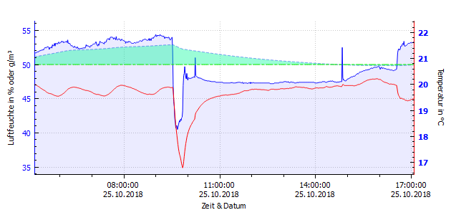

Beschreibung:

Heizen
In Bild 1 sehr gut zu sehen, und als Sehr Sparsam zu bewerten, ist die Durchschnittliche Raumtemperatur von 19°-20°. Für ein Wohnzimmer ist das sehr sparsam. Wenn sie sich so wohlfühlen ist das sehr kostengünstig. Eine Erhöhung z.B. von 2°C auf 21°C-22°C kann dabei schon die Heizkosten um ~12% erhöhen.
Gut zu erkennen ist, das Ihr Heizthermostat über den Messzeitraum meistens auch die Wunschtemperatur erreicht und abregelt. Das ist an der Wellenlinie der roten Kurve z.B. in Bild 2 zu sehen. Das bedeutet das am Heizungsthermostat die gewünschte Raumtemperatur erreicht wurde und sich das Thermostat schließt, und zwar solange bis die Temperatur wieder unter die Abregeltemperatur abgesunken ist. So entsteht diese leichte Temperaturwelle. Wir wissen das der Heizkörper im Wohnzimmer nicht zugestellt oder von Gardinen abgeschirmt wird. Eingestellt war das Thermostat während unseren Besuches bei Ihnen auf die Stufe 2.
Eine Ausnahme beim sparsamen Heizen finden wir in Bild 3. Hier haben Sie am 25.10.18 um 9:30Uhr scheinbar erst mit einer Stoßlüftung begonnen danach das Fenster aber vermutlich auf kipplüften gestellt. Bis 15:30 zeigt die Temperaturkurve kein abregeln des Thermostatventils. Das bedeutet der Heizkörper wurde durchgehend auf die Vorlauf Temperatur der Heizung aufgeheizt. Die Wärme kann nun durch die Kippstellung des Fensters entweichen. Der Raum erreicht die am Thermostat eingestellte Temperatur nicht mehr. Hier wird viel Energie verschwendet. Die Heizkostenverteiler an den Heizkörpern, bei Ihnen „Digital“ zählen so durchgängig Wärmeenergie. Die Kosten steigen durch solche Kipplüftungsvorgänge während der Heizperiode um ein Vielfaches.

Lüften
Sie lüften meistens vorbildlich mit Stoßlüftung. Beim Stoßlüften entstehen weniger Temperaturverluste als die meisten Menschen glauben. Zwar wird die aufgeheizte Raumluft im besten Fall innerhalb kürzester Zeit ausgetauscht und durch kalte Frischluft ersetzt. Die Raumwärme ist aber in Mauerwerk und allen Möbeln gespeichert. Nach dem Lüften wird diese Wärme sehr schnell an die frische und kältere Raumluft übertragen. Das dauert nur wenige Minuten. Dann stellt sich sehr schnell ein gutes und gemütliches Raumklima ein.
Das Diagramm zeigt an das die relative Luftfeuchte in ihrem Wohnzimmer im mittel zwischen 52% liegt. Das ist für einen Altbau ein sehr guter Wert. Bei ihnen ist z.Z. kein Schimmel in der Wohnung, wenn sie weiterhin so Lüften wird es auch keinen Schimmel geben.

MfG
Maxi Muster
SSC-Stromsparhelfer*in

